Κατασκευάσαμε έναν «έξυπνο καθρέφτη» χρησιμοποιώντας μικροϋπολογιστή Raspberry Pi και την ανοιχτού κώδικα πλατφόρμα MagicMirror. Ο καθρέφτης είναι σχεδιασμένος να παρέχει καθημερινή πληροφόρηση σε πραγματικό χρόνο, εμφανίζοντας:

1. Τρέχοντες τίτλους από RSS feed
2. Ημερομηνία και ώρα
3. Θερμοκρασία και πρόγνωση καιρού μέσω online API
4. Το ωρολόγιο πρόγραμμα του σχολείου (προς το παρόν μόνο ώρες και διαλείμματα λόγω απουσίας μαθημάτων)

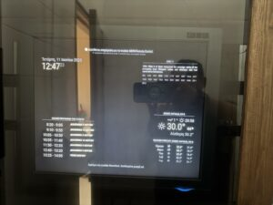

Η συσκευή είναι ενσωματωμένη σε χειροποίητο ξύλινο κάδρο, με τζάμι καλυμμένο από 2-way mirror film, ώστε να λειτουργεί ταυτόχρονα ως καθρέφτης και οθόνη προβολής. Η ιδέα βασίστηκε στη σύνδεση της τεχνολογίας με την καθημερινότητα του σχολείου, προωθώντας την άμεση και ευχάριστη πρόσβαση σε πληροφορίες. Το έργο μας περιλάμβανε:

* Προγραμματισμό (ρυθμίσεις και παραμετροποίηση MagicMirror modules)
* Διασύνδεση με online δεδομένα (RSS και APIs πρόγνωσης καιρού)
* Εγκατάσταση και ενσωμάτωση hardware (Raspberry Pi, οθόνη, τροφοδοσία)
* Χειροποίητη κατασκευή του πλαισίου και τοποθέτηση του γυαλιού και του film.

Στόχος μας ήταν η δημιουργία ενός εργαλείου που συνδυάζει τεχνολογία, αισθητική και λειτουργικότητα, προσφέροντας χρήσιμες πληροφορίες στο σχολικό περιβάλλον με καινοτόμο και φιλικό προς τον χρήστη τρόπο.

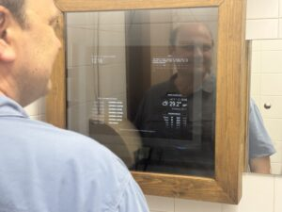

1. **Εκπαιδευτικοί στόχοι**

* Εισαγωγή και εξοικείωση με τις βασικές λειτουργίες και δυνατότητες του Raspberry Pi ως μικροϋπολογιστή.
* Ανάπτυξη και ενίσχυση δεξιοτήτων προγραμματισμού.
* Κατανόηση βασικών εννοιών δικτύωσης και διασύνδεσης με διαδικτυακές υπηρεσίες, όπως RSS feeds και APIs (πρόγνωση καιρού, σχολικά δεδομένα).
* Εφαρμογή αρχών λογισμικού ανοιχτού κώδικα, με αξιοποίηση της πλατφόρμας MagicMirror και ενσωμάτωση δημόσιων δεδομένων.
* Ενίσχυση της διεπιστημονικής προσέγγισης, συνδυάζοντας τεχνολογικές δεξιότητες με σχεδιασμό, κατασκευή και αισθητική παρουσίαση.

1. **Υλικά & Τεχνική Υλοποίηση**

* **Raspberry Pi 4** ως βασική μονάδα επεξεργασίας
* Οθόνη TFT 17″, πίσω από 2‑way film
* Τζάμι με προσθήκη two way film για καθρέφτη
* Εξωτερικό, χειροποίητο ξύλινο πλαίσιο.

1. **Κατασκευή καθρέφτη**



* Δημιουργία πλαισίου από ξύλο με διαστάσεις οθόνης
* Τοποθέτηση γυαλιού και 2‑way film για “semi‑reflective” αποτέλεσμα
* Τοποθέτηση οθόνης πίσω από το τζάμι ώστε στο κενό μοιάζει με καθρέφτη και όταν ανάβει εμφανίζει πληροφορίες

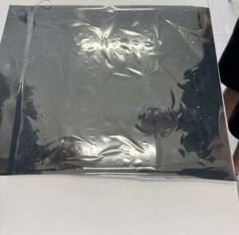

1. **Λογισμικό & Modules**

* Magic Mirror πλατφόρμα
* Ενσωμάτωση **RSS feed module** για το σχολείο ή ειδήσεις
* **Weather module** μέσω API (π.χ. OpenWeatherMap)
* **Module** για εμφάνιση του σχολικού προγράμματος

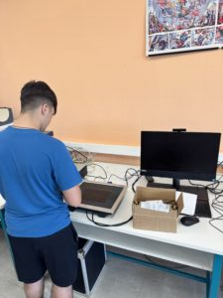

1. **Καινοτομία & Αξία**

* **Χειροποίητη αισθητική:** συνδυασμός παραδοσιακού ξύλου και ψηφιακής τεχνολογίας
* **Ανοιχτή σχεδίαση:** πλήρεις οδηγίες κατασκευής και code‑repository διαθέσιμο για επανάχρηση
* **Εκπαιδευτική προστιθέμενη αξία:** παρέχει καθημερινά επίκαιρη ενημέρωση στους εκπαιδευτικούς και τους μαθητές του σχολείου.

1. **Μελλοντικές επεκτάσεις**

* Φωνητική αλληλεπίδραση με μικρόφωνο / voice‑assistant

**Repository & οδηγίες**

<https://github.com/Ithaca1/SmartBathroom>

**Συμπέρασμα**  
Ο έξυπνος καθρέφτης είναι ένα λειτουργικό και καλαίσθητο έργο που συνδυάζει τεχνολογία ανοιχτού υλικού και λογισμικού. Μέσα από τη δημιουργία του, ενισχύονται οι ψηφιακές δεξιότητες των μαθητών, ενώ το τελικό αποτέλεσμα μπορεί να αξιοποιηθεί άμεσα στην καθημερινότητα του σχολείου. Παρέχει χρήσιμες πληροφορίες με τρόπο ευχάριστο και διακριτικό, συμβάλλοντας έτσι στην καλύτερη ενημέρωση και τη γενικότερη ευεξία της σχολικής κοινότητας.